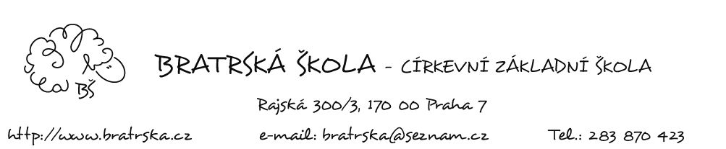

Dotazník pro rodiče žáka Bratrské školy – církevní základní školy

Údaje jsou důvěrné dle nařízení EU 679/2016 ze dne 27. 4. 2016, obecné nařízení na ochranu osobních údajů, a směrnice ředitele školy.

1. Jméno a příjmení dítěte ____________________________________________________________________________________________

datum narození __________________ rodné číslo ________________________ místo narození ____________________________________

místo trvalého pobytu ________________________________________________________________________ PSČ ___________________

státní příslušnost _______________________________ mateřský jazyk _______________________________________

2. Otec dítěte – jméno a příjmení _______________________________________________________________________________________

místo trvalého pobytu ¹) _______________________________________________________________________________________________

adresa pro doručování písemností ¹) _____________________________________________________________________________________

telefon ____________________________ e-mail _________________________________________________

3. Matka dítěte – jméno a příjmení _______________________________________________________________________________________

Místo trvalého pobytu ¹) _______________________________________________________________________________________________

adresa pro doručování písemností ¹) _____________________________________________________________________________________

telefon ____________________________ e-mail _________________________________________________

4. Zákonný zástupce dítěte (pokud jím není otec nebo matka) ________________________________________________________________

___________________________________________________________________________________________________________________

5. Zdravotní pojišťovna (potřeba komunikace v rámci BOZP) _______________________________________________________

6. Údaje o zdravotních obtížích dítěte __________________________________________________________________________________

___________________________________________________________________________________________________________________

7. Adresa spádové školy (z důvodu oznámení přijetí žáka k základnímu vzdělávání do Bratrské školy)

___________________________________________________________________________________________________________________

8. Údaje o oprávněnosti pobytu na území České republiky (např. vízum) ______________________________________________________

Souhlasím s uvedením osobních údajů mého dítěte - zdravotní pojišťovna z důvodů komunikace v rámci BOZP pro potřeby školy ve smyslu nařízení EU 679/2016 ze dne 27. 4. 2016, obecné nařízení na ochranu osobních údajů.

V __________________ dne ______________________ _____________________________________________________

Podpis zákonného zástupce dítěte

¹) Vyplňuje se pouze, pokud není totožné s místem trvalého pobytu dítěte.

